Chuẩn bị môi trường chạy project
- Cài đặt IDE Eclipse, link download Eclipse: https://www.eclipse.org/downloads/
- Cài đặt lombok cho Eclipse, link download lombok: https://projectlombok.org/download
- Cài đặt JDK 8 và cấu hình JAVA_HOME cho máy tính, link download JDK 8: https://www.oracle.com/java/technologies/downloads/#java8
- Cài đặt Apache Maven và cấu hình MAVEN_HOME cho máy tính, link download Apache Maven: https://maven.apache.org/download.cgi
- Cài đặt VSCode, link download VSCode: https://code.visualstudio.com/docs?dv=win
- Cài đặt MySQL Workbench, link download MySQL Workbench: https://dev.mysql.com/downloads/

Hướng dẫn cài đặt project
- Start IDE Eclipse -> Chọn File -> Import -> Existing Maven Projects -> Ấn nút Browse để chọn Project
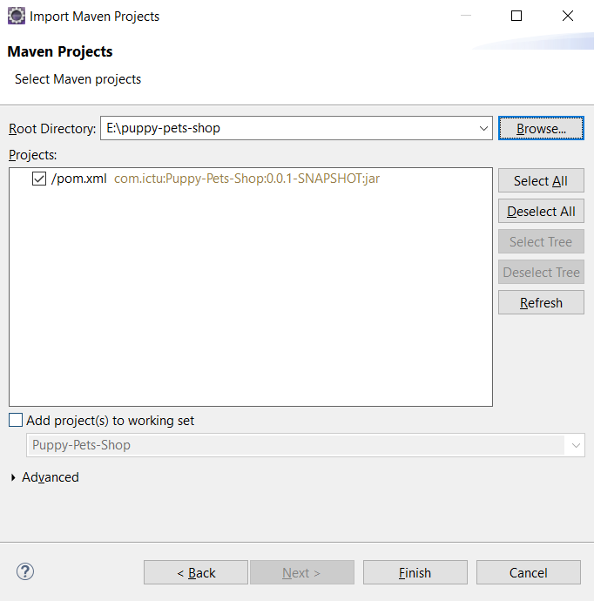

- Sau khi chọn xong bấm Finish

- Config lại database và email trong file aplication.properties
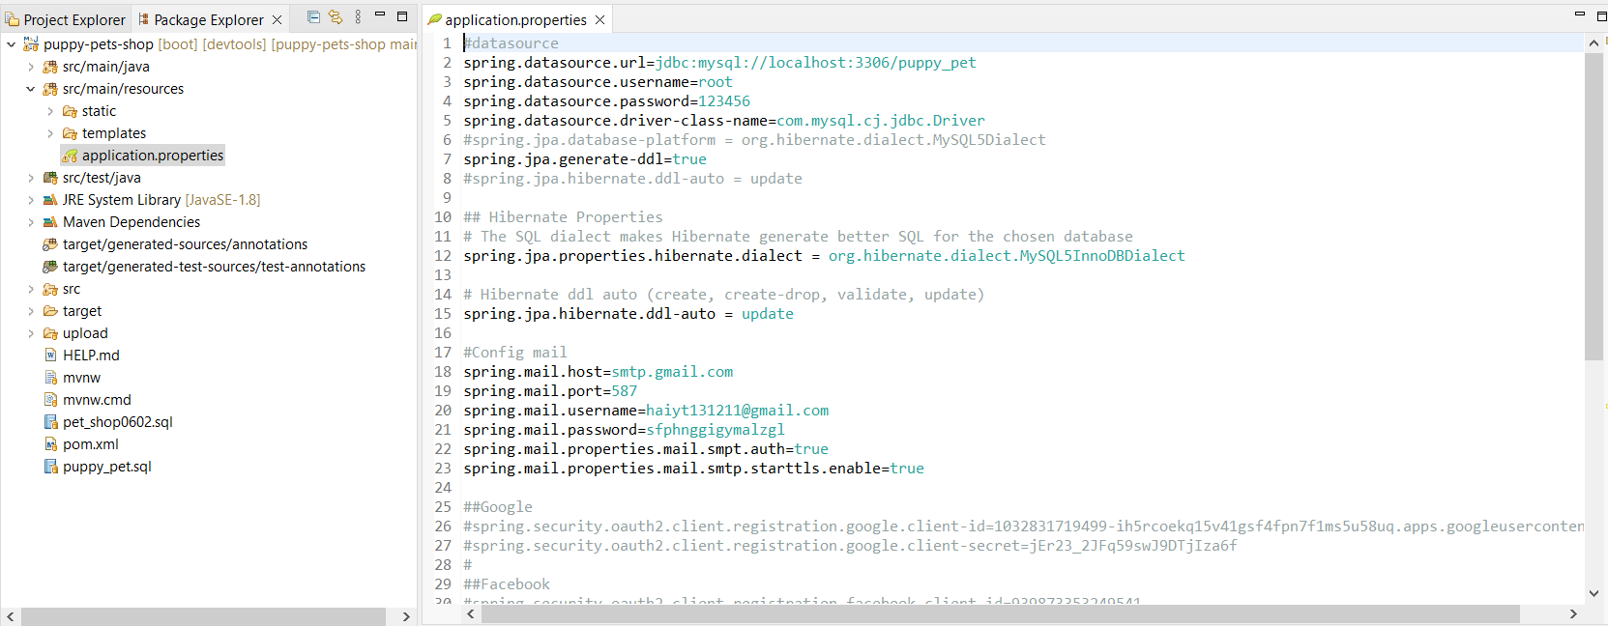

- Start MySQL Workbench -> Create Database puppy_pet
- Quay lại Eclipse -> Run project để tạo các table trong database
- Sau đó chuyển sang MySQL Workbench mở file puppy_pet.sql và run
- Vậy là đã cài đặt xong project, lên trình duyệt và mở
http://localhost:8080/ để trải nghiệm trang web

Hướng dẫn sử dụng trang web đối với khách hàng

